**Lego 60139 - City Mobilne centrum dowodzenia**

**Klocki Lego to dobry sposób na nudę dla chłopców i dziewczynek. Klocki zajmują czas na długo sprawiając dziecku dużo frajdy, jednocześnie ucząc i rozwijając kreatywność. Lego 60139 to przykładowy model, z którego ucieszą się przyszli policjanci!**

**Dla kogo klocki Lego 60139 City Mobilne centrum dowodzenia?**

[Lego 60139](https://zklockow.pl/lego-city-60139-mobilne-centrum-dowodzenia) to klocki przeznaczone dla dzieci i młodzieży od szóstego do dwunastego roku życia. W szczególności przypadną do gustu dzieciom, które chcą zostać w przyszłości policjantami lub policjantkami.

**Jak wygląda zestaw?**

W zestawie **Lego 60139** znajduje się duża ciężarówka z przyczepianą kabiną ciężarówki. Jeden przestępca przebywający w ciężarówce, próbuje uciec, dzięki swojemu koledze, który zaczepiając hak o drzwi aresztu, wyrywa je za pomocą quadu. Złap uciekinierów za pomocą motocyklu policyjnego - to jedna z historii tego zestawu!

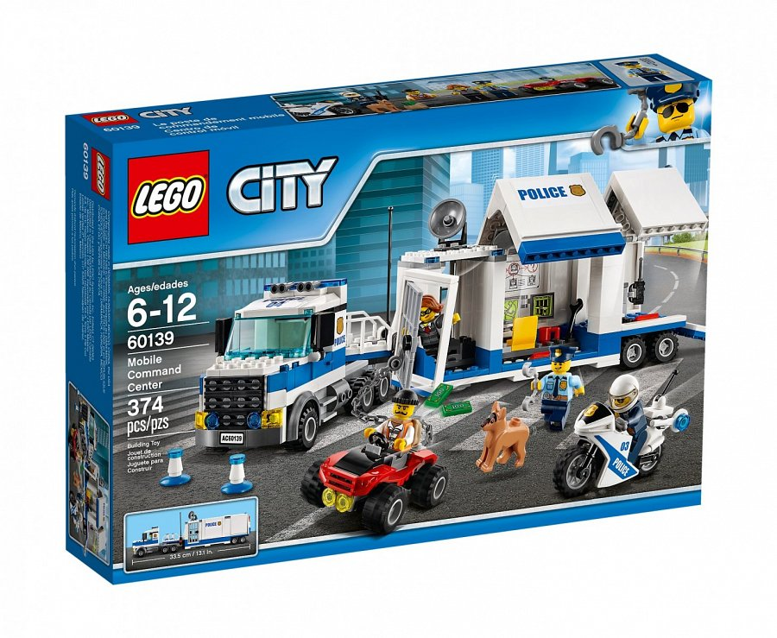

**Co znajdziemy w środku zestawu City Mobilne centrum dowodzenia?**

W zestawie *Lego 60139* znajdziemy minifigurki: dwóch policjantów i dwóch złodziejaszków, a do tego figurkę policyjnego psa. Ciężarówka ma miejsce dla dwóch figurek z przodu samochodu. Z tyłu samochodu znajduje się centrum monitoringu z ekranami, antenę satelitarną, otwierany dach, boczne drzwi i tylną rampę, schowek na motocykl i narzędzia. Dodatkowo zestaw zawiera niezbędne akcesoria każdego policjanta kubek, plecak, dwa banknoty, dwa słupki, klucz, krótkofalówka, lizak policyjny i komplet kajdanków.

